# 实验XXX

（R,H,A）分别为直径，距离，角度。第一次实验中只允许R进行一定变化，实验代号为XXX，指三个量均不可变。实验原理如下图：

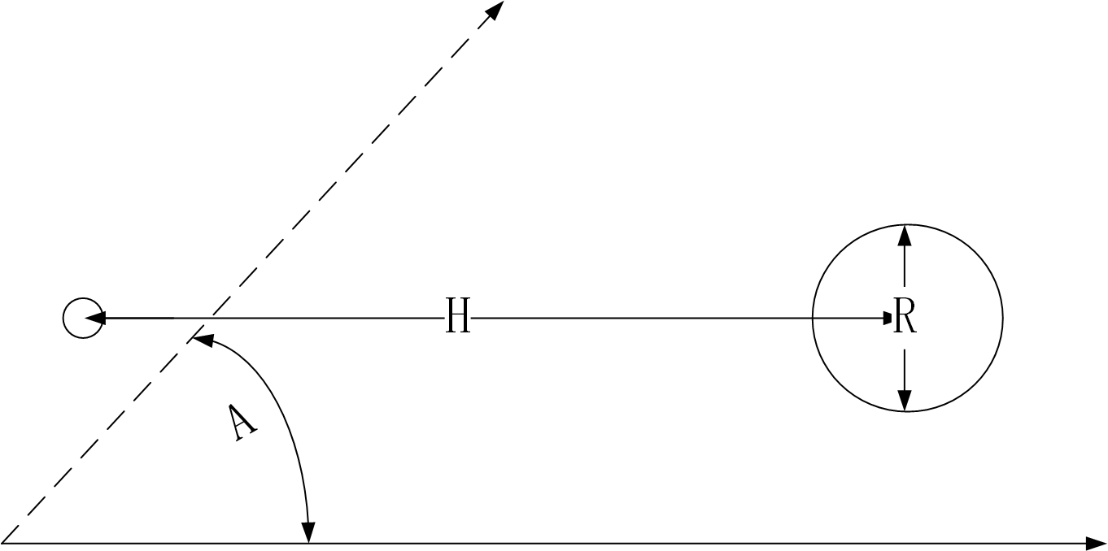

当连线中心水平时，A=0，H与R均固定。

# 实验数据

首先将R设为2000，收集三次数据后，将R减半，直至R=最小像素点。实验数据如下，蓝色线条代表第一次，橙色线条代表第二次，绿色线条代表第三次：

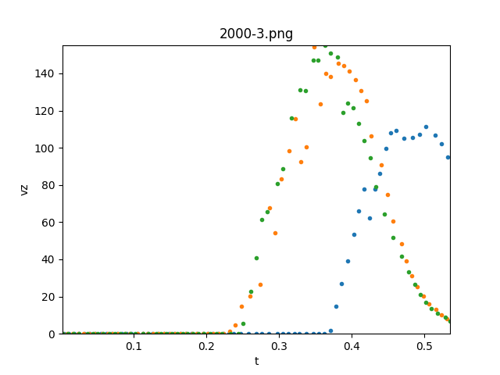

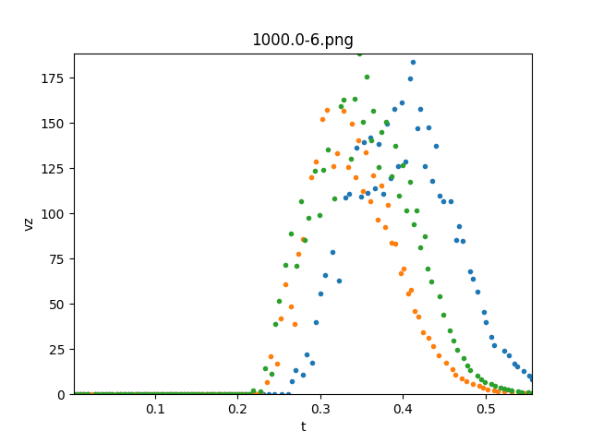

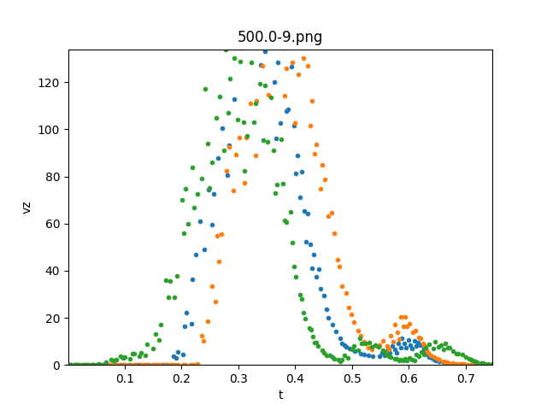

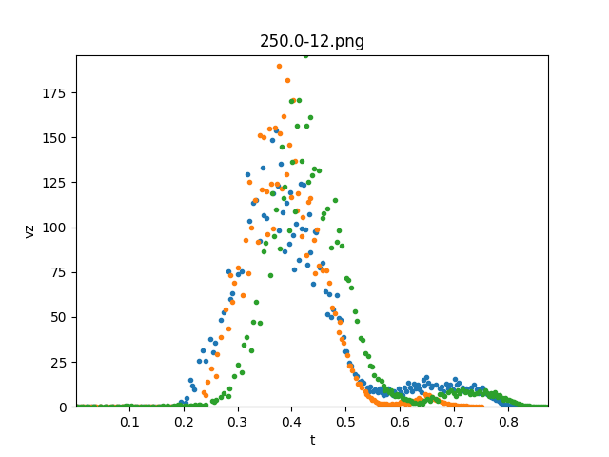

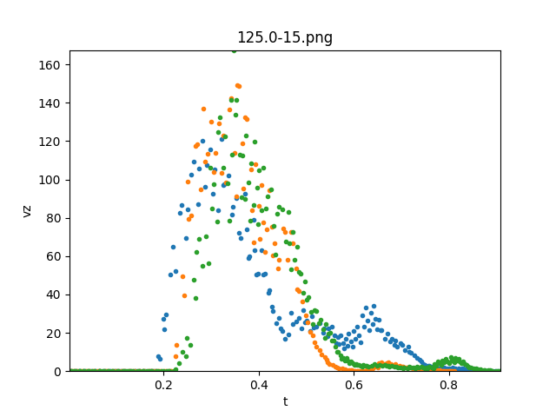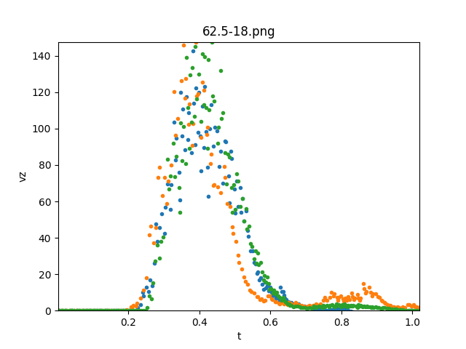

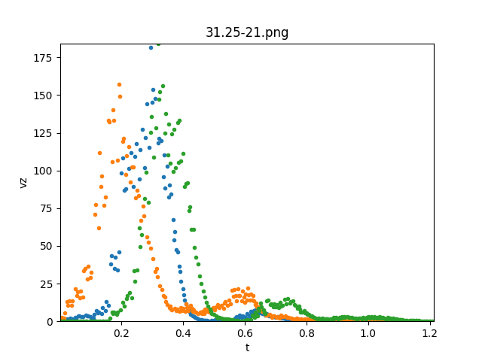

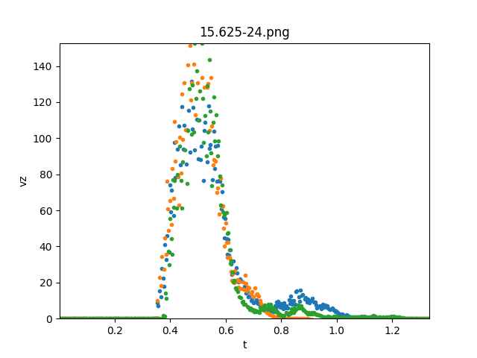

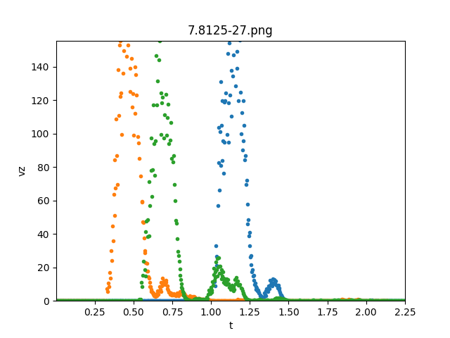

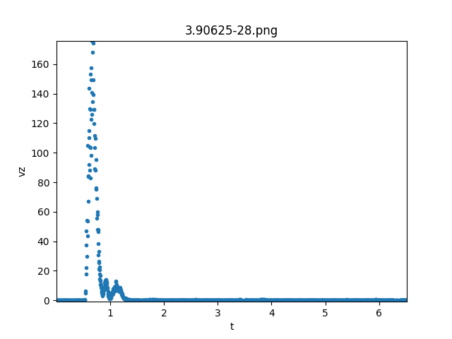

# 数据分析

## 理论分析：

在单次实验当中，当目标物突然出现，人眼识别到信号以后，会有一个大脑的处理过程，直到速度开始变化，开始反应的时间叫做反应时间。当开始加速移动后，会快速地接近目标，到达目标附近会减速，减速到大脑能够反应鼠标现在的位置，这段时间叫做加速移动时间，在这时间内不需要投放注意力，大脑的注意力均在目标身上。当鼠标的位置确定以后，大脑会持续的给鼠标和目标均投放注意力，直至点击目标，这段时间叫做对准时间

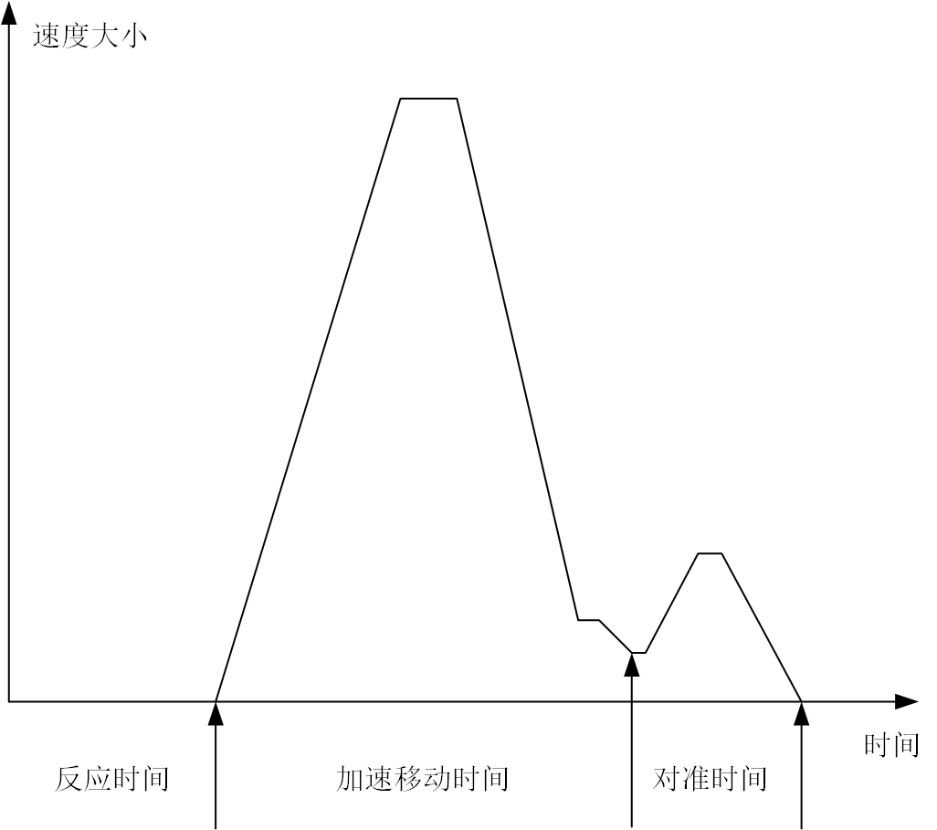

## 实验数据分析

### R=2000

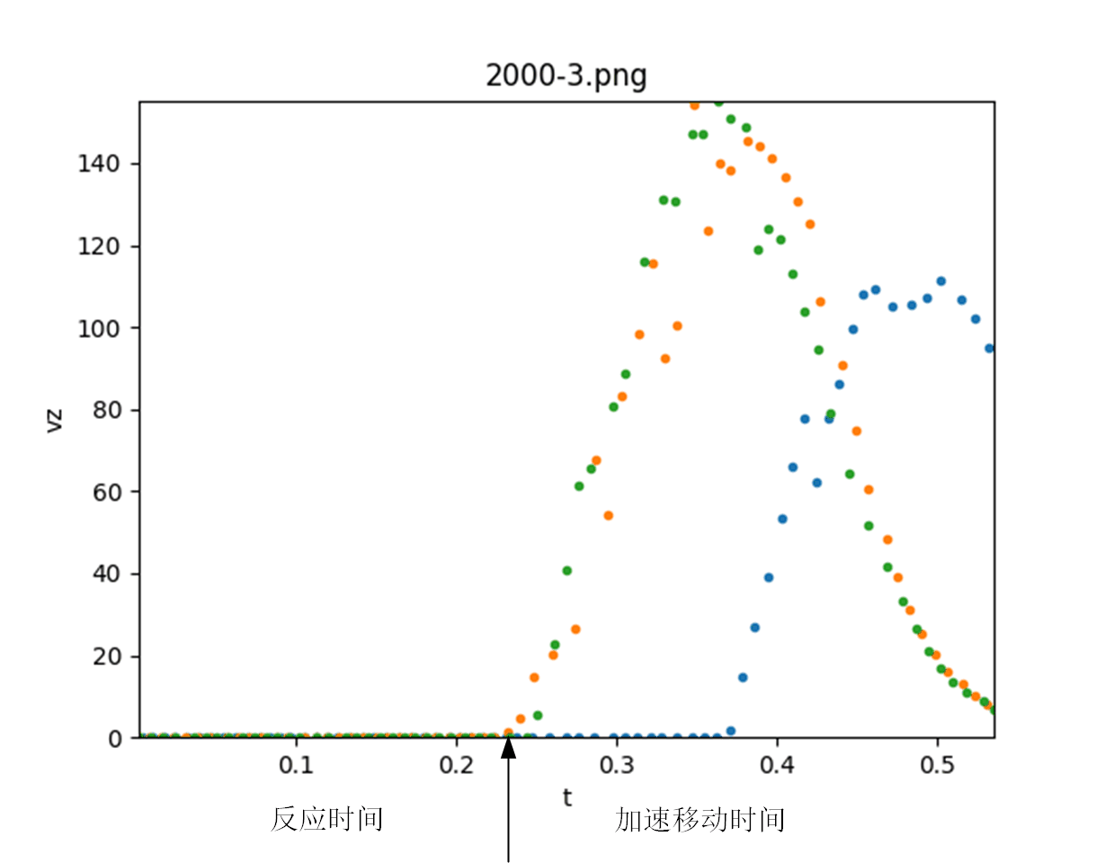

总时间为约0.55秒，反应时间为0.22秒。在这个图中没有对准时间，分析原因：因为目标太大，还不需要进行减速，在移动的过程中就对目标进行点击了。

### R=1000

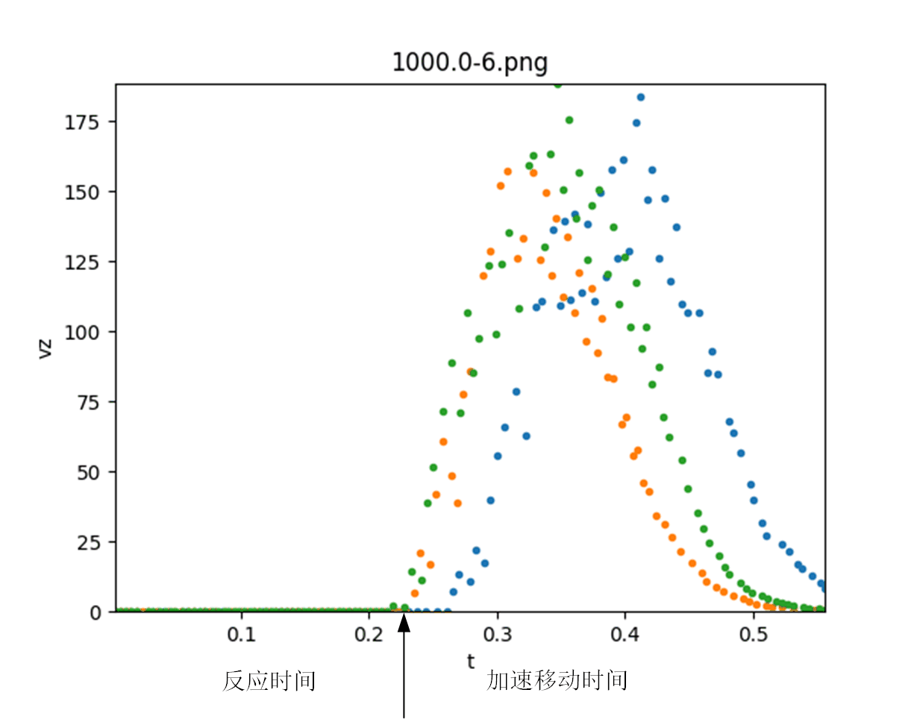

点击时间约0.55秒。反应时间约0.22秒。和R=2000时模式几乎相同。说明目标现在仍然是太大了，还不需要进行对准动作。

### R=500-31.25

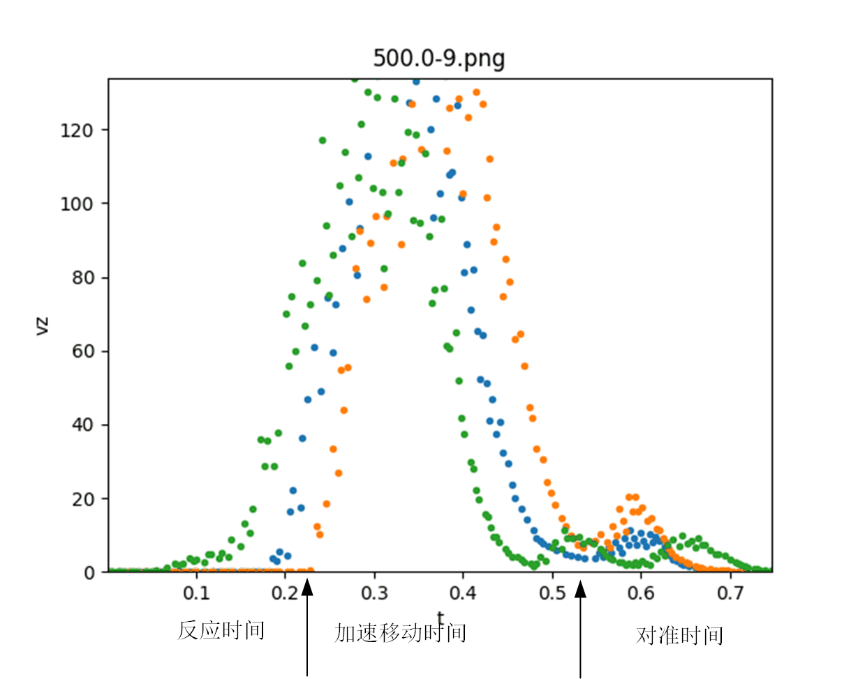

在R=500至31.25之间，有相同的模式，即反应时间，加速移动时间，加一次对准时间。

R=500时，点击时间约0.75秒，反应时间约0.22秒，加速移动时间约0.3秒，对准时间0.25秒。

### R=31.25-15.6



在这段区间内，能够发现反应时间明显变长，对准时间也更长，而且还会有一段长尾，低速移动以求使得鼠标能够对准目标。

### R=7.8

当R=7.8时，发现连反应时间也长短不一了，说明目标已经小到大脑都需要更长时间来反应，而且加速移动时间阶段过了之后会有多个对准时间，进行多次对准动作。长尾期甚至更长。需要2秒多才能够点击到目标。

### R=3.9



R越来越小，需要的对准时间也更长。

### 数据汇总

|  |  |  |  |  |  |
| --- | --- | --- | --- | --- | --- |
| R | 点击时间 | 反应时间 | 加速移动时间 | 对准时间 | 长尾时间 |
| 2000 | 0.55 | 0.22 | 0.33 | 0 | 0 |
| 1000 | 0.55 | 0.22 | 0.33 | 0 | 0 |
| 500 | 0.75 | 0.22 | 0.3 | 0.23 | 0 |
| 250 | 0.9 | 0.22 | 0.4 | 0.28 | 0 |
| 125 | 0.9 | 0.22 | 0.4 | 0.28 | 0 |
| 62.5 | 1.2 | 0.22 | 0.5 | 0.25 | 0.23 |
| 31.5 | 1.2 | 0.22 | 0.4 | 0.25 | 0.33 |
| 15.625 | 1.4 | 0.4 | 0.4 | 0.2 | 0.4 |
| 7.8125 | 2.25 | 0.5 | 0.5 | 0.25 | 1 |
| 3.90625 | 7 | 0.5 | 0.5 | 0.25 | 5.75 |

对表中数据分析发现：

1. 反应时间只有在目标极小时才会增加
2. 加速移动时间变化幅度不大
3. 对准时间基本不变
4. 长尾时间随着目标减小而急剧增加，最后甚至成为最影响点击时间的因素